**附件一**

**毕业生学历信息核对操作步骤**

**第一步，登陆学信网主页**，网址：[www.chsi.com.cn](http://www.chsi.com.cn)

点击主页“图像校对”，进入该页面

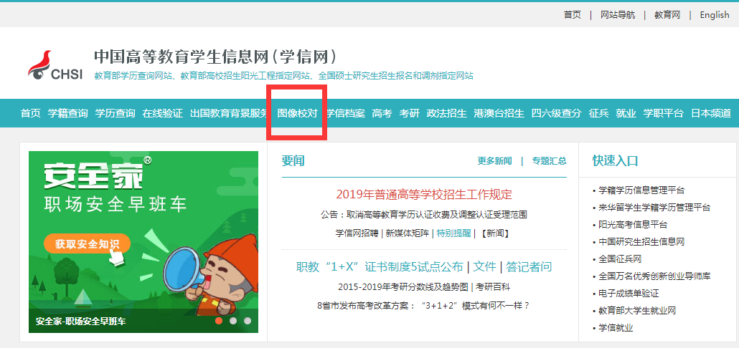

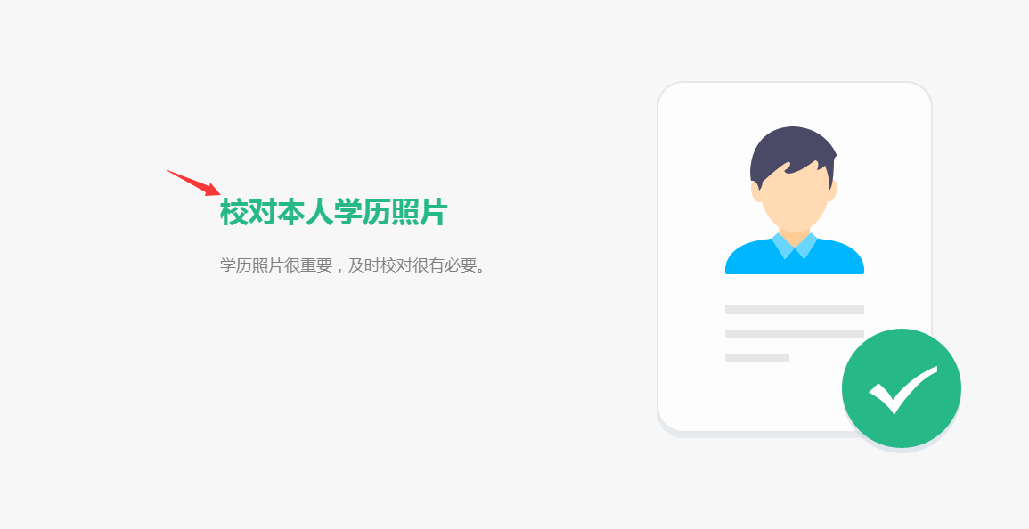

点击主页“校对本人学历照片”，进入该页面

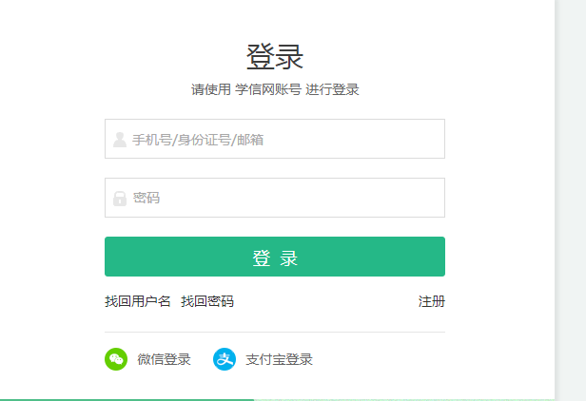

**第二步，实名注册学信网账号**

注册学信网账号或已经注册过的直接进行登录，注册过程中要进行**实名注册.**

**第三步，核对信息**

学信网账号注册成功，登陆学信档案，即进入该页面

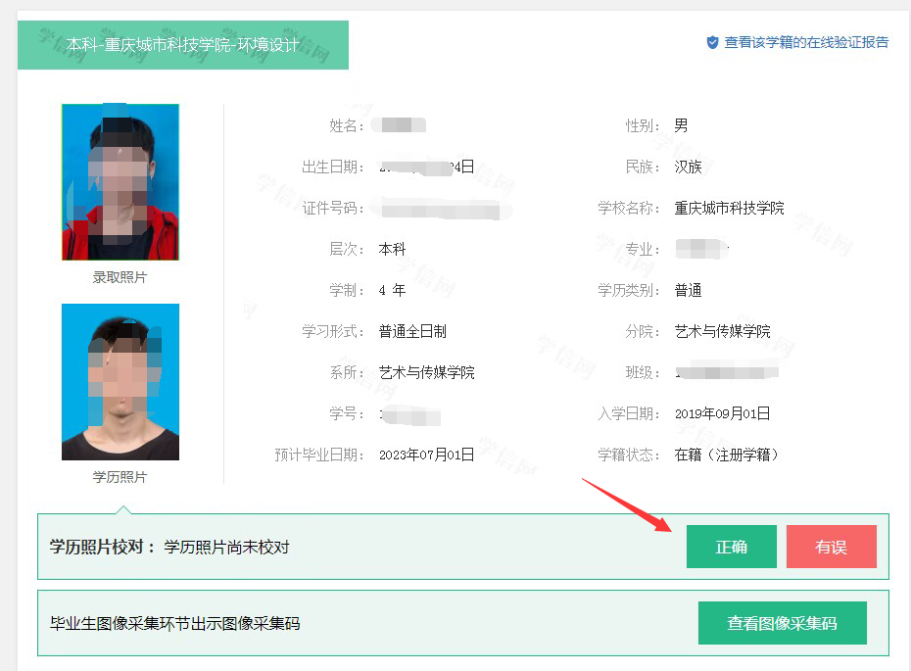

**第四步 确认信息**

信息核对完毕，确认学籍信息及毕业照片是否正确，注：一定要点击“正确”或者“有误”才算完成核对工作，否则无效。

**1、学籍信息以及照片正确，请在以下界面点击确认：**

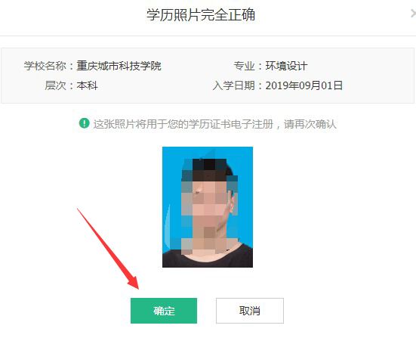

**2、如照片有误，请在以下界面选择出现错误的原因，并点击确认：**

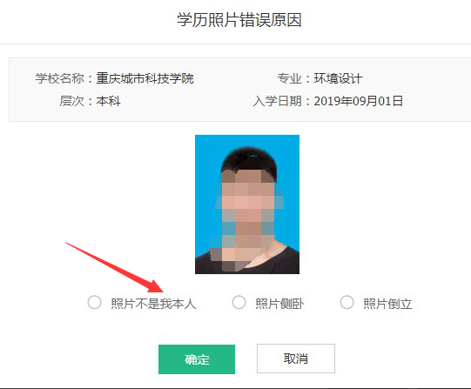

学籍信息或毕业照片有误者，请网上提交并将情况反馈至你所在的二级学院。以下情况请及时反馈：

1、因工作人员操作失误导致照片不是本人的；

2、照片模糊不清，不能分辨是学生本人的；

3、照片方位颠倒的。

特别提示：学生因照片未达到心目中最美证件照的原因申请更改照片的，一律不允许。请辅导员先核实学生情况，做好疏导工作。

附件二：xx学院错误信息反馈表